UNIVERSITE POLYTECHNIQUE HAUTS-DE-FRANCE
Institut des Sciences et Techniques (ISTV)
et INSA HdF


Sujets proposés par Henri TSOUNGUI
Ing. CNAM, Professeur Certifié
Responsable Pédagogique DEUST IOSI 1 et 2

ANNALES EXAMENS

ARCHITECTURE DES ORDINATEURS
ET SYSTEMES D’EXPLOITATION

DEUST IOSI-1

UPHF, sept 2020

DS ARCHITECTURE DES ORDINATEURS

DEUST IOSI 1 2012-2013 Session 2

Durée : 1 h 30
TOUS DOCUMENTS ORDINATEURS INTERDITS CALCULATRICES AUTORISEES
Cet énoncé comporte DEUX pages Henri TSOUNGUI

Exercice1(5 pts) – Reconnaissance des composants, connecteurs et normes.
  - Indiquer les noms ou types des 10 composants désignés par les flèches et un numéro.

4

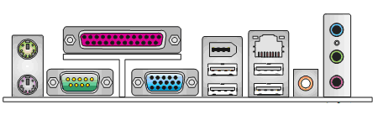
1(rouge)
2(violet)
3
Fig. 1 : Composants et normes

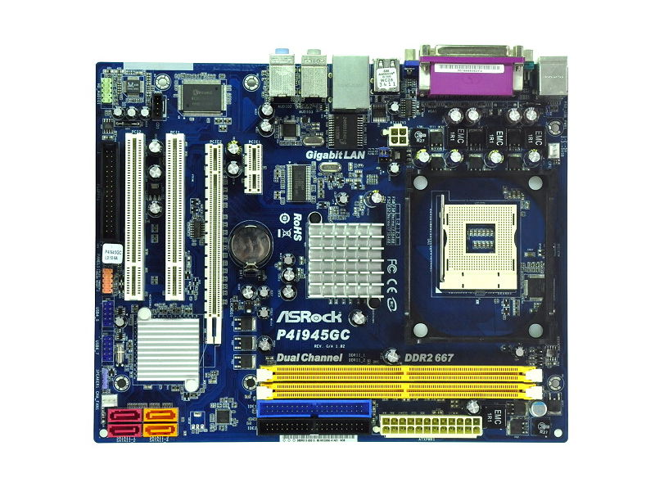
5
6
9
7
8
10
Fig. 2 : Composants et normes

Exercice 2 (5 pts) Résolution d’écran
2.1. Qu’est-ce que le pas de masque, pdm en abrégé, (anglais pitch) ?
2.2. On rappelle la formule de calcul du pdm maximal

Largeur_image
pdm _{max} = --------------------------------- x 0.85
Résolution_horizontale

- En utilisant cette formule et en détaillant vos calculs, compléter le tableau ci-dessous.

Résolution horizontale x Résolution verticale
Diagonale Largeur image 800 x 600 1024 x 768 1280 x 1024
14’’ 265 0.28 ? 0.18
15’’ 284 0.3 0.24 ?
17’’ ? 0.34 0.27 0.22

Exercice 3(6 pts)
** Détail des calculs exigé, à faire sans calculatrice
3.1- Convertir en base 2
a) 136 b) 225
3.2- Convertir en base 8
a) 191 b) 32

3.3- Opérations arithmétiques
Effectuer les opérations suivantes dans les bases indiquées :
a) 1C7₍ ₁₆₎ + B3₍ ₁₆₎ b) 11101 ₍ ₂₎ + 1111 ₍ ₂₎

Exercice 4(4 pts)
4.1) Quelles sont les conséquences de la miniaturisation des composants ?
4.2) Citer deux techniques/technologies permettant d’assurer un refroidissement efficace des microprocesseurs. Expliquer votre propos.

EXAMEN ARCHITECTURE DES ORDINATEURS 2011-2012
H. TSOUNGUI
Session 1 Durée : 1h30

TOUS DOCUMENTS, ORDINATEURS ET INTERNET INTERDITS

CALCULATRICES INTERDITES

NB : veuillez numéroter et justifier clairement vos réponses.
Ce sujet comporte TROIS pages
Exercice1(6 pts) – Reconnaissance des composants, connecteurs et normes.
  - Indiquer les noms ou types des 6 composants désignés par les flèches et un numéro.
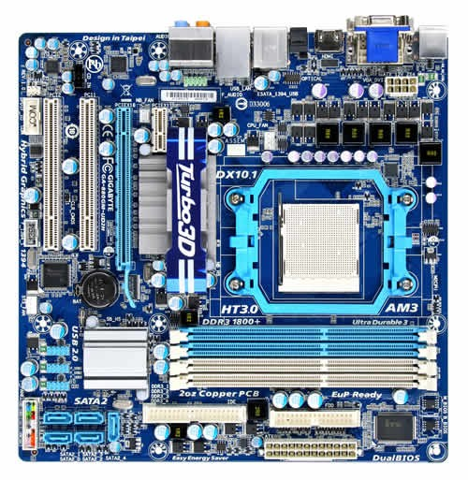
2
1
3
6
5
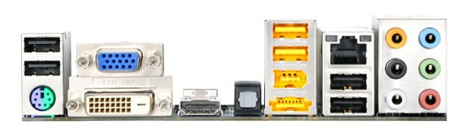
4

Exercice 2(6 pts) – Systèmes de numération et codage des informations

2.1) – Conversions à faire SANS calculatrice
a) Convertir en base 2 : 94₍ ₁₀₎ ; 134₍ ₁₀₎
b) Convertir en base 10 : 2BC_{( 16) ;} 101101₍ ₂₎

2.2) - Opérations arithmétiques à faire SANS calculatrice ni passage par la base 10
Effectuer directement les opérations suivantes dans les bases indiquées :
a) 2BE₍ ₁₆₎ + A5₍ ₁₆₎ b) 1101 ₍ ₂₎ + 1111 ₍ ₂₎

NB : méthode pour l’exercice 3

Pour l’étude comparative, vous utiliserez un tableau de la forme ci-dessous avant de donner votre choix :

Caractéristiques | Matériel 1 | Matériel 2 | Observations
Caract 1 (Ex : RAM)

Caract 2 (Ex : HD)

…
…
Caract n

Conclusions => | Avantages  …  Inconvénients  … | Avantages  …  Inconvénients  …
Votre choix

Justification (10 lignes au maximum) :
Université de Valenciennes ISTV
et du Hainaut-Cambrésis DEUST IOSI - 1

DS ARCHITECTURE DES ORDINATEURS 2013-2014
H. TSOUNGUI
Session 1 Durée : 1h30

TOUS DOCUMENTS, ORDINATEURS ET INTERNET INTERDITS

CALCULATRICES INTERDITES

NB : veuillez numéroter et justifier clairement vos réponses.
- - - Sujet en couleurs SVP - - --

Exercice1(6 pts) – Reconnaissance des composants, connecteurs et normes courantes.
  - Indiquer les noms ou types des 6 composants désignés par les flèches et un numéro.
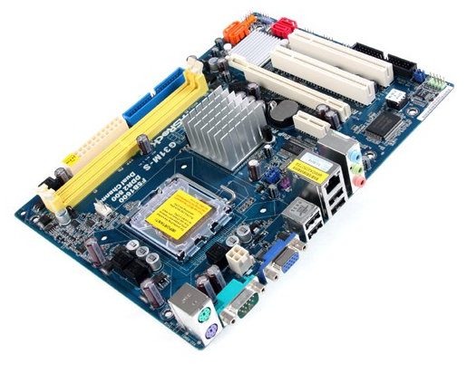
2
1
3
4
6
5
Exercice 2(6 pts) – Systèmes de numération et codage des informations

2.1) – Conversions à faire SANS calculatrice
a) Convertir en base 2 : 137₍ ₁₀₎ ; 173₍ ₁₀₎
b) Convertir en base 10 : DBA_{( 16) ;} 101101₍ ₂₎

2.2) - Opérations arithmétiques à faire SANS calculatrice ni passage par la base 10
Effectuer directement les opérations suivantes dans les bases indiquées :
a) BCE₍ ₁₆₎ + 2A₍ ₁₆₎ b) 1111 ₍ ₂₎ + 1101 ₍ ₂₎

Exercice 3( 8 pts)
3.1-Représenter les topologies classiques de réseaux « étoile » et « anneau ».
3.2-Que signifie la désignation suivante « câble paires torsadées 10/100 Mbps » ?
3.3-Quels équipements matériels sont indispensables pour réaliser un réseau
TCP/IP filaire en étoile de 12 postes de travail ?
3.4-Représenter ce réseau par un schéma et précisez les matériels et normes courantes.

DS ARCHITECTURE DES ORDINATEURS 2014-2015
H. TSOUNGUI
Session 2 Durée : 1h30

TOUS DOCUMENTS, ORDINATEURS ET INTERNET INTERDITS

CALCULATRICES ET OBJETS CONNECTES INTERDITS

NB : veuillez numéroter et justifier clairement vos réponses.
Ce sujet comporte DEUX pages
Exercice1(6 pts) – Reconnaissance des composants, connecteurs et normes.
  - Indiquer les noms ou types des 6 composants désignés par les flèches et un numéro.

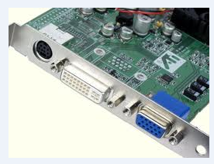

1

2

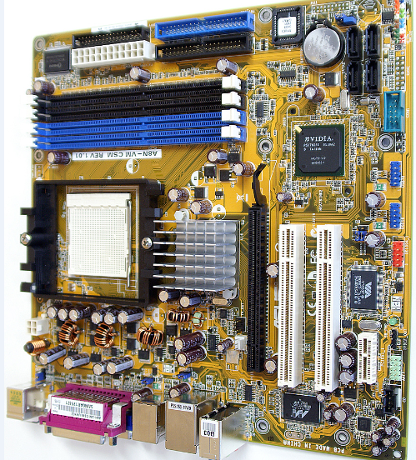
3

4

5

6

Exercice 2(4 pts)
2.1)- Lister les équipements matériels vous permettant de créer un petit réseau sans fil de 6 postes d’ordinateurs portables et 1 poste fixe.
2.2)-Représenter le schéma de ce réseau.

Exercice 3(6 pts) – Systèmes de numération et codage des informations

3.1) – Conversions à faire SANS calculatrice
a) Convertir en base 2 : 123₍ ₁₀₎ ; 98₍ ₁₀₎
b) Convertir en base 10 : 2AF2_{( 16) ;} 101101₍ ₂₎

3.2) - Opérations arithmétiques à faire SANS calculatrice ni passage par la base 10
Effectuer directement les opérations suivantes dans les bases indiquées en marquant clairement les retenues :
a) CBE₍ ₁₆₎ + 1D₍ ₁₆₎ b) 1011 ₍ ₂₎ + 1111 ₍ ₂₎

Exercice 4( 4 pts)
4.1-Citer et représenter 2 topologies classiques de réseaux.
4.2-Quels équipements matériels sont indispensables pour réaliser un réseau
TCP/IP filaire de 8 postes de travail ?
Vous représenterez ce réseau et préciserez les normes courantes des équipements représentés.

ANNALES SYSTEME Pages suivantes

UNIVERSITE POLYTECHNIQUE HAUTS-DE-FRANCE
Institut des Sciences et Techniques (ISTV)
et INSA HdF

Sujets proposés par Henri TSOUNGUI
Ing. CNAM, Professeur Certifié
Responsable Pédagogique DEUST IOSI 1 et 2

ANNALES EXAMENS
SYSTEMES D’EXPLOITATION
ET RESEAUX

DEUST IOSI-1

UPHF, sept 2020
UNIVERSITE POLYTECHNIQUE HAUTS-DE-FRANCE
INSA Hauts De France

DS SYSTEMES D’EXPLOITATION DEUST IOSI - 1
Session 2 2019-2020

A FAIRE sur ORDINATEUR – DOCUMENTS INTERDITS –
CALCULATRICES AUTORISEES
Durée : 1h Le sujet comporte DEUX pages H. TSOUNGUI
Copie de votre travail à envoyer à henri.tsoungui@uphf.fr ET htsoungui@sfr.fr et à vous-mêmes

Exercice 1 (6 points)
Dans cet exercice, on suppose que vous êtes connecté dans l’invite de commandes de windows. NE PAS VOUS CONNECTER.
Donner simplement les commandes du shell DOS/windows permettant les actions suivantes :
  - Affichage de la liste des fichiers du répertoire C:\windows\system dont l’extension est dll.
  - Affichage de la liste des fichiers dont le nom comporte le chiffre 3 en quatrième position du nom.
  - Création du sous-répertoire appelé compta dans le dossier existant devoir.
1.4) Création de 2 fichiers texte appelés compta1.txt pour le premier et bilan2.doc pour le deuxième.
1.5) Déplacement des fichiers de la question 1.4) dans le dossier C:\users\jean\documents.
1.6) Renommer le fichier appelé bilan1.xls en compta2.xls.
1.7) Affichage de l’arborescence du dossier C:\users\documents.

Exercice 2 (4 points)
2.1) Que fait la commande attrib -H C:\windows\fichier1.sys ?
2.2) Donnez la commande du shell DOS permettant de modifier l’attribut du fichier C:\compta\exercice2008.cpt pour le rendre invisible par la commande DIR C:\compta
2.3) Quelles est la particularité des fichiers d’extension bat ou com sous DOS/windows ?
2.4) Expliquez ce que fait la commande suivante :
move C:\utilisateurs\bilan.txt C:\utilisateurs\bilan.2019

Exercice 3 (4 points)
Créer un fichier batch exécutable sous DOS. Donnez-lui un nom et une extension cohérents, permettant d’exécuter séquentiellement les actions suivantes :
- Effacer l’écran
- Afficher la date du jour
- Affichage de la version du DOS utilisée
- Affichage du texte « Bienvenue dans le shell DOS »
- Affichage de la liste des fichiers du répertoire C:\systeme\exercices dont le nom commence par la lettre v, quelle que soit leur extension.
- Déplacer tous les fichiers, répertoires et sous-répertoires de l’utilisateur francis de C:\utilisateurs\francis dans le répertoire existant C:\backup\francis.

Exercice 4 (6 points)
On considère une architecture réseau comportant 4 ordinateurs. PC1, PC2, PC3, PC4 représentés ci-dessous.
4.1)-Déterminer par le calcul la classe de l’adresse de la machine nommée merlin en étudiant le premier octet de son adresse. Déduire alors le masque par défaut de cette adresse.
4.2)-A quelle classe d’adresse appartient la machine PC3 dont l’IP est 172.25.10.50 ? Quel est le masque de sous-réseau pour cette adresse ?
4.3)-Depuis l’invite de commandes de la machine merlin, on tape la commande ping 172.25.10.50 (adresse IP de PC3), pas de « réponse ». Pouvez-vous expliquer pourquoi ?
4.4)-Test des accès aux services installés : http et FTP.
Comment peut-on tester le bon fonctionnement des services web (HTTP) et FTP dans ce réseau, si on est connecté par exemple sur la machine PC2 ?
4.5)-Pour déterminer l’adresse IP d’un réseau, il suffit de faire l’opération IP & Masque, bit à bit par exemple. Avec cette méthode, calculer l’adresse réseau de la machine PC3 (utiliser les règles de calcul ci-dessous).
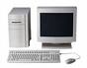
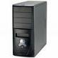
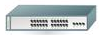

merlin
172.25.10.50
PC4 : 192.168.10.100
PC1
PC2
PC3
Services
POP
MySQL
SMTP
FTP
HTTP
SSH

NB : règles de calcul de l’opérateur & pour les octets et le bit à bit :

IP & Masque => adresse réseau

255 & XYZ => XYZ 1 & 1 => 1 1 & 0 => 0
0 & XYZ => 0 0 & 1 => 0 0 & 0 => 0

Université de Valenciennes et du Hainaut-Cambrésis ISTV

DS SYSTEMES D’EXPLOITATION DEUST IOSI-1

Durée : 1h30 H. TSOUNGUI Session 2 - juin 2017
Documents : interdits Calculatrice : autorisée

Exercice 1 Systèmes de fichier et commandes DOS (6 pts)
On considère l’arborescence ci-dessous : trois dossiers se trouvent à la racine et tous les fichiers ne sont pas représentés ou listés. Vous vous trouvez à la racine de l’arborescence, sur C:\
C:\

ANGLAIS
INFO
temp
DIVERS
meteo.pdf

concours.txt

Ecrire les commandes du shell DOS permettant d’effectuer les actions demandées ci-après :
1.1) Afficher la liste de tous les répertoires du dossier DIVERS.
1.2) Afficher la liste des fichiers et dossiers du répertoire ANGLAIS dont le nom commence par la lettre « M » (majuscule ou minuscule)
1.3) Créer le sous-répertoire LANGAGE de INFO.
1.4) Afficher tous les fichiers du dossier LANGAGE dont la troisième lettre du nom est un « E ».
1.5) Renommer le fichier « meteo.pdf » en « meteo20-06-16.pdf ».
1.6) Copier tous les fichiers simples et sous-répertoires du dossier « ANGLAIS» dans le dossier « temp ».
Exercice 2 (4 pts)
2.1) Quel résultat produit la commande suivante C:\attrib +h meteo20-06-16.pdf ?
2.2) Que fait la commande C:\>DIVERS\SORT concours.txt > concours.lst ?
2.3) Que fait la commande suivante C:\echo enregistre20-06-2016 >> facture.txt ?
2.4) Que fait la commande C:\MOVE C:\INFO\jeux\*.* C:\DIVERS ?

Exercice 3 (6 pts)
PC1
PC2
192.168.10.40
On considère les réseaux logiques suivants :

RES1

PC3
E1
192.168.10.28
132.20.10.75
PC4

RES2

3.1)-Déterminer par calcul les classes des adresses de PC2 et PC4.
3.2)-Déterminer, par calcul, les adresses de chacun des réseaux RES1 et RES2 (calcul IP & Masque).
3.3)-Combien peut-on adresser de machines dans le réseau RES1?
3.4)-Quels équipements matériels permettent d’interconnecter toutes les machines du réseau RES1 ?
Justifiez votre réponse.
3.5)-Quel équipement permet d’interconnecter plusieurs réseaux différents ?
Quelle est sa caractéristique essentielle sachant qu’il interconnecte des réseaux différents ?

Exercice 4 (4 pts)
Une PME de la région vous propose de mettre en place un petit réseau local comportant un poste serveur appelé LANCELOT d’adresse IP fixe 192.168.50.10 et 8 postes de travail pour les employés : PC1, PC2 à PC8
4.1)-Déterminer par calcul, la classe de l’adresse 192.168.50.10
4.2)-Quel est le masque par défaut pour la classe de cette adresse ?
4.3)-Représenter le schéma physique (réel) de ce réseau avec ses différents équipements matériels nécessaires : composants, câbles, etc. Vous préciserez les quantités et normes utilisées.
4.4)- Donner le plan d’adressage global du réseau : adresse IP et masque cohérent pour chaque machine/hôte.

UNIVERSITE POLYTECHNIQUE HAUTS-DE-FRANCE
INSA Hauts De France

DS SYSTEMES D’EXPLOITATION DEUST IOSI - 1
Session 1 2019-2020

A FAIRE sur ORDINATEUR – DOCUMENTS INTERDITS –
CALCULATRICES AUTORISEES
Durée : 1h H. TSOUNGUI
Copie de votre travail à envoyer à henri.tsoungui@uphf.fr ET htsoungui@sfr.fr et à vous-mêmes
Exercice 1 (6 points)
On suppose que vous êtes connecté au terminal d’un ordinateur sous windows. Vous allez travailler dans l’invite de commandes. Donner les commandes du shell DOS/windows permettant les actions suivantes :
  - Affichage de la liste des fichiers du répertoire C:\devoir\jean dont le nom commence par un « t » minuscule.
  - Affichage de la liste des fichiers dont le nom comporte le chiffre 3 en quatrième position du nom.
  - Création du sous-répertoire appelé compta dans le dossier existant devoir.
1.4) Création de 2 fichiers texte appelés rapport1.txt pour le premier et bilan2.doc pour le deuxième.
1.5) Déplacement des fichiers de la question 1.4) dans le dossier \devoir\jean\documents.
1.6) Renommer le fichier appelé bilan1.xls en compta2.xls.
1.7) Affichage de l’arborescence du dossier \devoir\documents.

Exercice 2 (4 points)
2.1) Que fait la commande attrib +S C:\syst\script2.sys ?
2.2) Donnez la commande du shell DOS permettant de rendre le fichier C:\notes\titi.txt invisible par la commande DIR C:\notes\titi.txt
2.3) Quelles sont les extensions des fichiers exécutables sous DOS/windows ?
2.4) Expliquez ce que fait la commande suivante : xcopy C:\utilisateurs\fred C:\devoir

Exercice 3 (4 points)
Créer un fichier batch exécutable sous DOS. Donnez-lui un nom et une extension cohérents, permettant d’exécuter séquentiellement les actions suivantes :
- Effacer l’écran
- Affichage de l’heure actuelle
- Affichage de la version du DOS utilisée
- Affichage du texte « QUEL EST VOTRE NOM ? »
- Affichage de la liste des fichiers du répertoire C:\exercices dont le nom comporte une lettre m et dont l’extension est lst
- Déplacer tous les fichiers de l’utilisateur jean de C:\utilisateurs\jean dans le répertoire existant C:\backup\jean.

Exercice 4 (6 points)
On considère le réseau d’ordinateurs représenté ci-dessous
-La machine Win a pour adresse IP : 192.168.40.15
4.1)-Déterminer par le calcul la classe de l’adresse de cette machine en étudiant le premier octet de son adresse. Déduire alors le masque par défaut de cette adresse.
4.2)-Combien de machines au maximum peut-on avoir dans son réseau ?
4.3)-Quelles adresses proposeriez-vous aux machines PC1, PC2 et PC3 qui appartiennent au même réseau que la machine Win ?
4.4)-Depuis l’invite de commandes de la machine Win, on tape la commande ping 192.168.50.20,
Pas de « réponse ». Pouvez-vous expliquer pourquoi ?
4.5)-Test des accès aux services installés : HTTP1 et HTTP2, FTP.
Comment peut-on tester le bon fonctionnement des services web (HTTP) et FTP dans ce réseau ?
4.6)-On suppose que les machines Win et Linux appartiennent au même réseau, quelles valeurs donnerez-vous à X et Y dans l’adresse du réseau 192.168.X.Y ? Justifiez votre réponse.

Win
Services
HTTP1
FTP1
192.168.40.15

Res : 192.168.X.Y


192.168.40.19

Linux
Services
HTTP2
SSH
VSFTP
PC4 : 192.168.50.20
PC1
PC2
PC3

DS SYSTEMES D’EXPLOITATION ET RESEAUX 2016-2017
H. TSOUNGUI
Session 1 Durée : 1h30

TOUS DOCUMENTS, ORDINATEURS ET INTERNET INTERDITS

CALCULATRICES AUTONOMES AUTORISEES

Exercice 1(2 pts)
1.1)- Qu’est-ce qu’un programme BATCH dans le système MS DOS ?
1.2)- Quelle est l’extension habituelle des fichiers BATCH sous DOS ?

Exercice 2 (8 pts) Gestion des fichiers et répertoires sous DOS
On considère l’arborescence ci-dessous : trois dossiers se trouvent à la racine et tous les fichiers ne sont pas représentés ou listés. Vous vous trouvez dans l’arborescence sur C:\
C:\

COURS
TP
DIVERS
… … …

algo
exemple
Lettre1.doc
systeme
tmp

*Ecrire les commandes du shell DOS permettant d’effectuer les actions demandées ci-après :
2.1) Afficher la liste de tous les fichiers de TP dont l’extension est dll.
2.2) Afficher la liste des fichiers de COURS dont le nom commence par la lettre « d » (majuscule ou minuscule)
2.3) Afficher tous les fichiers du dossier « algo » dont la deuxième lettre du nom est un « E ».
2.4) Renommer le fichier « exemple » en « exemple.xls ».
2.5) Copier tous les fichiers simples (non répertoires) de « DIVERS » dans le dossier « tmp ».
2.6) Quel résultat produit la commande suivante C:\XCOPY C:\COURS E:\backup ?

Exercice 3 (4 pts)
3.1)- Expliquer le principe de fonctionnement d’un serveur HTTP
- Illustrez votre propos par un schéma
3.2)- Qu’est-ce qu’un client HTTP ? Citez-en deux exemples.
3.3)- Que signifie l’expression suivante http://10.0.25.4/articles.html ?

Exercice 4(6 pts) Architecture des réseaux et adressage IP
Une PME veut mettre en place un petit réseau local comportant un serveur MERLIN d’adresse IP fixe 192.168.30.11 et 6 postes clients fixes: PC1, PC2, PC3, PC4, PC5 et PC6, sous windows ou linux
** Toutes les machines se trouveront dans le même réseau logique.
4.1)-Représenter le schéma physique de ce réseau avec ses différents équipements matériels
nécessaires : composants, câbles, etc. Vous préciserez les quantités et normes utilisées.
4.2)- Déterminer par calcul la classe du réseau et donnez le masque de réseau correspondant.
4.3)- Attribuer une adresse IP cohérente à chaque machine/hôte(plan d’adressage).

